Penyakit Antraknosa (Colletotrichum spp.) pada Tanaman Cabai
di Kabupaten Ogan Ilir

Anthracnose Disease (Colletotrichum spp.)
of Chilli (Capsicum annum L) in Ogan Ilir District

Harman Hamidson, Suwandi, Effendy TA

Jurusan Hama dan Penyakit Tumbuhan,Fakultas Pertanian, Universitas Sriwijaya
JL. Raya Palembang-Prabumulih KM 32 Indralaya,Ogan Ilir
E-mail: harman_hptunsri@yahoo.com

ABSTRACT

Anthracnose disease is one of the obstacles in the production of red chili in the field, and is ranked first among fungal diseases. This study aims to determine the procedures and habits of farmers in cultivating red chilli plants in the field, namely the layout of the mounds and evaluation of the use of fungicides. Plant samples were taken randomly for each plot of 80 plants the plants were every harvesting six times for 3. The percentage of disease incidence, disease severity and the extent of the curvature of the anthracnose disease (incidence and severity of the disease) showed a significant difference in the order of the mound plot. The results of evaluating the use of fungicides in vitro showed a significant difference in growth inhibitors of Colletotrichum spp.
Key word: Colletotrichum spp, Fungicide, Anthracnose

ABSTRAK

Penyakit antraknosa merupakan salah satu kendala dalam produksi cabai merah di lapangan, dan peringkat pertama diantara penyakit jamur. Penelitian ini bertujuan untuk mengetahui tatacara dan kebiasaan petani dalam melakukan budidaya tanaman cabai merah dilapangan yaitu tatanan tataletak arah petak guludan dan evaluasi penggunaan fungisida. Apakah tatanan ini berpengaruh terhadap insidensi penyakit dan keparahan penyakit. Sampel tanaman diambil setiap petak guludan secara acak sebanyak 80 tanaman dan diamati setiap kali panen selama enam kali pengamatan dengan rentan waktu selama tiga hari. Persentase insidensi penyakit, keparahan penyakit serta luas kurva perkembang penyakit antraknosa (insidensi dan keparahan penyakit) menunjukkan perbedaan yang nyata terhadap tatanan petak guludan. Hasil evaluasi penggunaan fungisida secara invitro menunjukkan ada perbedaan yang nyata terhadap penghambat pertumbuhan Colletotrichum spp.
Kata kunci: Colletotrichum spp, Fungisida, Antraknosa

- PENDAHULUAN
Kendala utama yang dihadapi sampai saat ini dalam budidaya tanaman cabai adalah penyakit antraknosa buah cabai (AVRDC, 1990; Kim et al., 2008). Penyakit yang menyebabkan rendahnya produktivitas cabai di Indonesia salah satunya adalah antraknosa (Hakim et al., 2014). Penyakit ini disebabkan oleh jamur dari genus Colletotrichum (Semangun, 2000; Than et al., 2008). Beberapa spesies dari genus ini yang diketahui sebagai penyebab anthraknosa pada pertanaman cabai adalah Colletotrichum gloeosporoides, C. capsici., C. dematium., C. coccodes., C. acutatum dan Glomerela cingulata (Than et al., 2008 ; Hidayat, 2009). C. capsici merupakan penyakit yang paling merusak cabai (Amusa et al., 2004), dan menyebabkan kerugian pada pre dan post emergence (dumping off), bercak daun (leaf spot), rontok buah sebelum matang (pre-mature fruit drop), mumifikasi pada buah cabai hijau, dan buah membusuk (Meon dan Nik, 1988; Agrios, 1997). Kehilangan hasil di lapangan akibat penyakit antraknosa pada musim hujan mencapai 80%, sedangkan pada musim kemarau 20-35% (Widodo, 2007).
Serangan penyakit antraknosa (Colletotrichum spp.) pada cabai merah dapat menyebabkan kualitas dan kuantitas buah menurun. Penyakit ini dapat menyerang buah masak atau yang berwarna merah, pada kelembaban dan temperatur udara yang tinggi. Sampai sekarang di Indonesia belum ditemukan kultivar cabai merah (C. annuum L.) yang resisten terhadap penyakit antraknosa (Baily dan Jeger, 1992; Amalia et al., 1994; Tenaya et al., 2001). Hal ini dikarenakan Colletotrichum spp. dan merupakan jamur parasit fakultatif dari Ordo Melanconiales dengan ciri-ciri konidia (spora) tersusun dalam aservulus (Sudirga, 2016).

Pengendalian penyakit selama ini masih dilakukan secara kimiawi yaitu menggunakan fungisida kontak dan sistemik, namun hasilnya belum optimal. Selain itu penyemprotan fungisida berulang-ulang disertai peningkatan dosis akan menimbulkan dampak negatif terhadap penurunan kualitas hasil, produktivitas lahan, pencemaran lingkungan dan peningkatkan kekebalan patogen terhadap fungisida (Indratmi, 2002; Rohmawati, 2002). Sebagai upaya dalam pengelolaan penyakit antraknosa adalah pendekatan secara epidemiologi diusahakan agar populasi patogen pada permulaan (Xo), laju infeksi ( r ), dan waktu berkembang penyakit (t) ditekan sekecil-kecilnya (Van der Plank, 1963; Oka, 1993). Oleh karena itu, pengendalian lebih menekankan pengurangan sumber infeksi awal (Xo), karena Xo merupakan salah satu fungsi dari proporsi penyakit tanaman pada setiap waktu (t) perkembangan penyakit (Duriat dan Tjahjono, 2001). Penelitian ini bertujuan mengkaji awal perkembangan penyakit antraknosa sebagai arti penting dalam pengelolaan budidaya cabai yang memegang peranan dalam menekan perkembangan penyakit antraknosa di lapangan sebagai awal

METODE PENELITIAN

Penelitian ini dilaksanakan pada bulan Juni 2018 sampai dengan September 2018 di Desa Simpang Pelabuhan Dalam Kecamatan Pemulutan Kabupaten Ogan Ilir dan Laboratorium Fitopatologi Jurusan Hama dan Penyakit Tumbuhan Fakultas Pertanian Universitas Sriwijaya, Indralaya.
Metode pengamatan yang dilakukan secara visual dan pengamatan lansung dilapangan. Serta melakukan wawancara secara langsung dengan petani untuk mengetahui keadaan tanaman cabai merah secara langsung. Luasan petak pengamatan yang diawasi 300 m² (600 m²⁾ masing-masing arah guludan berbeda arah tanam Petak 1 (arah guludan Barat-Timur) dan Petak 2 (arah guludan Utara-Selatan). Sampel tanaman diambil setiap petak guludan secara acak sebanyak 80 tanaman dan diamati setiap kali panen selama enam kali pengamatan dengan rentan waktu selama tiga hari. Uji pengolahan data menggunakan program Excell dan SPSS 16.
Identifikasi Patogen. Tanaman sampel berbagai jenis tanaman yang terserang antraknosa dari hasil survei dibawa ke laboratorium dalam kantong plastik. Potongan jaringan sehat dan sakit berukuran 5 x 5mm, permukaannya disterilkan dengan ethanol 70% (larutan 1 % NaOCl selama 1-2 menit) selama 30 detik dan kemudian dibilas dengan air steril beberapa kali dan dikeringanginkan di atas kertas saring steril. Dikulturkan dalam Petridis yang mengandung media Kentang Dextrose Agar ( PDA). Diinkubasikan dalam suhu ruang, selama 48 -72 jam (Yun et al., 2009).

- Persentase Serangan Penyakit
Persentase Penyakit antraknosa dihitung dengan rumus:
P $=\frac{a}{b}$ x 100 %
Keterangan: | P | = | Persentase serangan (%)
 | a | = | Jumlah buah terserang
 | b | = | Jumlah buah dalam tanaman
- Persentase Keparahan Penyakit antraknosa pada Buah Cabai
Persentase Keparahan Penyakit Antraknosa (Is) dihitung dengan rumus:
$Is =\frac{\sum{(n x v)}}{N x V}$ x 100 %
Dimana: | Is. | = | intensitas serangan (%)
 | n | = | Jumlah tanaman tiap kategori serangan
 | v | = | Nilai skala tiap kategori serangan
 | N | = | Jumlah tanaman yang diamati
 | V | = | Nilai skala serangan tertinggi
Pengamatan intensitas serangan Colletotrichum spp. dilakukan setiap tiga hari. Pengamatan Keparahan Penyakit antraknosa (Colletotrichum spp.) dilakukan dengan mrnggunakan kategori gejala serangan untuk tiap buah cabai didasarkan pada nilai skala (Montri., et al. 2009; Gniffke, 2011) sebagai berikut:

Tabel 1. Penentuan Indeks dan respon ketahanan penyakit antraknosa pada
buah cabai merah

Indeks | Tingkat Resistance l |  | Gejala (Symptom details)
0 | HR | highly resistant | highly resistant No infection
1 | R | resistant | resistant 1–2% of the fruit area shows necrotic lesion or a larger water-soaked lesion surrounding the infection site
3 | MR | moderately resistant | >2–5% of the fruit area shows necrotic lesion, acervuli may be present, or water-soaked lesion up to 5% of the fruit  surface
5 | MS | moderately susceptible | >5–15% of the fruit area shows necrotic lesion, acervuli present, or water-soaked lesion up to 25% of the fruit surface
7 | S | susceptible | >15–25% of the fruit area shows necrotic lesion with acervuli
9 | HS | highly susceptible | >25% of the fruit area shows necrosis, lesion often encircling the fruit; abundant acervuli

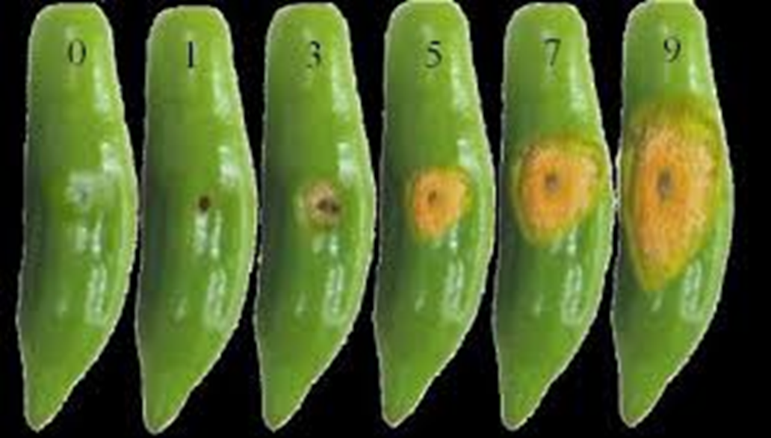
Gambar 1. Indeks keparahan penyakit antraknosa pada buah cabai merah

Intensitas serangan (Is) dihitung dengan rumus:
$Is =\frac{\sum{(n x v)}}{N x V}$ x 100 %
Dimana: | Is. | = | intensitas serangan (%)
 | n | = | Jumlah tanaman tiap kategori serangan
 | v | = | Nilai skala tiap kategori serangan
 | N | = | Jumlah tanaman yang diamati
 | V | = | Nilai skala serangan tertinggi
- Luas Kurva Perkembangan Penyakit
Luas kurva perkembangan penyakit dihitung berdasarkan keparahan penyakit. Luas kurva perkembangan penyakit (Area Uder Disease Progress Curve) digunakan untuk mengetahui integritas penyakit terhadap waktu terjadinya perkembangan penyakit AUDPC) dengan rumus menurut Jeger dan Viljanen-Rollinson (2001) :
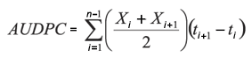

Dimana : | AUDPC | = | Luas Kurva Perkembangan Penyakit (% * 3 hari)
 | Y i + 1 | = | Data pengamatan ke –i +1
 | t i + 1 | = | waktu pengamatan ke –i +1
 | Yi | = | Data pengamatan ke –i
 | t i | = | waktu pengamatan ke –i

Data dianalisis dengan menggunakan uji F dan uji T ANOVA. Uji beda nyata dengan BNJ pada aras 5%

Pengujiani Fungisida dengan Metode Poisoned Food Technic. Satu ml larutan fungisida sesuai dengan kepekatannya ditambah dengan 9 ml PDA cair dan tuangkan ke dalam cawan petri. Biakan murni pathogen dipoting dengan bor gabus bergaris 8 mm dan diletakkan tepat digaris tengah medium dalam cawan petri. Pengamatan terhadap pertumbuhan dilakukan setiap hari sampai perlakuan kontrol penuh (Sumardiyono et al., 2011). Percobaan dirancang dengan Rancangan Acak Lengkap diulang 3 kali. Perlakuan dilakukan sebagai berikut: fungisida simoksanil, fungisida mankozeb, fungisida campuran simoksanil dengan mankozeb, Parameter pengamatan adalah diameter koloni jamur pada hari terakhir.

Data dianalisis dengan menggunakan uji F dan uji t . Uji beda nyata dengan BNJ pada aras 5%

HASIL DAN PEMBAHASAN

Persentase Serangan Penyakit Antraknosa

Hasil pengamatan selama penelitian menunjukkan bahwa persentase kerusakan buah cabai merah terjadi penurunan persentase kerusakan. Hasil Uji BNJ menunjukkan ada perbedaan antar pengamatan. Dimana hasil kerusakan tertinggi pada pengamatan ke 1 pada masing-masing petak guludan 1 dan guludan 2 yaitu 49.22% dan 47.70%. kerusakan terendah terjadi pada pengamatan ke 6 pengamatan pertama pada masing-masing petak guludan 1 dan guludan 2 yaitu 7.22% dan 3.97%. hal ini dapat dilihat pada Gambar 1 dan tabel 1.

Gambar 1. Rata-rata persentase kerusakan buah cabai merah

Tabel 2. Uji BNJ rata-rata waktu pengamatan persentase serangan dan keparahan
penyakit antraknosa pada buah cabai
Waktu pengamatan ke | Persentase serangan | BNJ (5%) | Keparahan serangan | BNJ (5%)
P1 | 11.99 | a | 7.3031 | a
P2 | 16.79 | ab | 12.2829 | b
P3 | 20.01 | b | 12.6876 | bc
P4 | 24.29 | c | 17.2879 | c
P5 | 32.12 | d | 23.6579 | d
P6 | 36.81 | e | 31.5387 | e

Sig. | 1.000; 0.272; 0.918; 1.000; 1.000 | 1.000; 1.000; 1.000; 1.000; 1.000

Keterangan: Angka yang diikuti huruf yang sama tidak berbeda nyata pada taraf
Uji BNJ 0.05

Persentase Keparahan Penyakit Antraknosa
Hasil pengamatan selama penelitian menunjukkan bahwa persentase keparahan buah cabai merah terjadi penurunan persentase kerusakan. Luas kurva perkembangan persentase penyakit antraknosa hasil uji t menunjukkan perbedaan nyata antara petak 1 dan petak 2. Dimana hasil kerusakan tertinggi pada pengamatan ke 1 pada masing-masing petak guludan 1 dan guludan 2 yaitu 32.23% dan 27.57%. Kerusakan terendah terjadi pada pengamatan ke 6 pengamatan pertama pada masing-masing petak guludan 1 dan guludan 2 yaitu 4.96% dan 2.08%. Luas kurva perkembangan persentase keparahan penyakit antraknosa pada masing-masing petak guludan 1 dan guludan 2 yaitu 211.21 %. hari dan 184.05 %.hari.

Hal ini dapat dilihat pada Gambar 3 dan Tabel 2 dan 3. Luas serangan keparahan penyakit antraknosa dan persentase keparahan penyakit antraknosa selama pengamatan menunujukkan penurunan. Hal ini disebabkan oleh adanya perlakuan setiap setelah panen cabai. Penanaman cabai dengan arah guludan petak 1 (Barat-Timur) menunjukkan luas keparahan lebih tinggi dibandingkan guludan petak 2 (Utara-Selatan). Pada saat penanam cabai merah saat musim kemarau.

Gambar 3. Persentase serangan penyakit antraknosa pada cabai pada petak 1 dan 2

Tabel 3. Luas kurva perkembangan persentase keparahan penyakit antraknosa
(AUDPC)

Galangan tanaman cabai | Rerata luas kurva perkembang persentase keparahan penyakit (Uji t. < 0.05)
Petak 1 (arah Guludan Barat-Timur) | 211.21 a
Petak 2 (arah Guludan Utara-Selatan) | 184.05 b

Uji Fungisida. Dari hasil pengamatan dilapangang dari tiga desa yaitu Desa Simpang Sawit (Kecamatan Indralaya Utara), Desa Pulau Negara dan Desa Simpang Pemulutan (Keamatan Pemulutan) didapatkan beberapa jenis fungisida dengan bahan aktif (Tabel 4). Daya hambat fungisida terhadap pertumbuhan misellium Colletotrichum spp. pada medium PDA terlihat pada Tabel 4 dan Gambar 4. Fungisida campuran bahan aktif Azoxistrobin 200 dan Difenokonazol 125, mempunyai daya hambat terhadap perkembangan jenis misellium (C. acutatum; C. gloeosporoides; C. capsicii). Fungisida yang mengandung dua bahan aktif Difenokonazol merupakan bahan aktif fungisida dari golongan triazol yang bekerja dengan cara mengganggu sterol biosintesis pada membran. Sedangkan Azoksistrobin adalah bahan aktif fungisida dari golongan Metoksi-akrilat dan bekerja dengan cara mengganggu proses respirasi. (https://mitalom.com/fungsi-manfaat-dan-kegunaan-fungisida-amistar-top-325-sc/)

Tabel 4. Hasil Uji BNJ pengaruh fungisida terhadap rata-rata pertumbuhan jamur
Colletotrichum spp.

Perlakuan | Rata-rata pertumbuhan (BNJ)
Azoxistrobin 200 dan Difenokonazol 125 | 0.6722 a
Difenokonazol | 1.0256 a
Mankozeb 62% dan Trisiklazol 18% | 1.2667 ab
Mankozeb 64% dan Mefenoksam 4% | 2.0800 bc
Propineb 70% | 2.7433 cd
Mankozeb | 2.9633 d
Kontrol | 2.9900 d
Sig. | 0.329; 0.066; 0.212; 0.970
Keterangan: Angka yang diikuti huruf yang sama tidak berbeda nyata pada taraf Uji
BNJ 0.05.
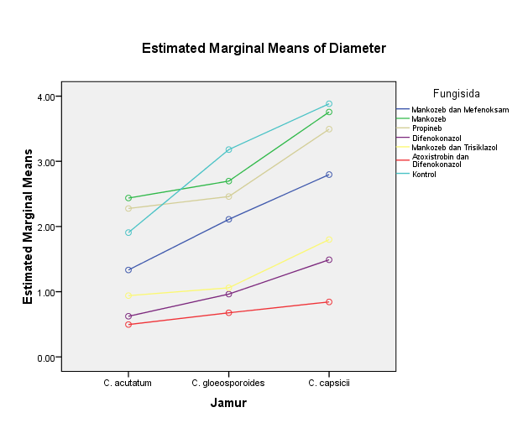
Gambar 4. Pengaruh fungisida terhadap pertumbuhan jamur Colletotrichum spp

KESIMPULAN
Berdasarkan hasil penelitian dapat disimpulkan bahwa
- persentase kerusakan dan keparahan penyakit antraknosa berpengaruh nyata
dipengaruh oleh waktu pemanenan buah cabai.
- Luas kurva keparahan penyakit antraknosa berpengaruh nyata oleh tataletak arah
guludan Barat-Timur (petak 1) dan arah guludan Utara-Selatan (petak 2), dan
- Pertumbuhan misellium jamur berpengaruh nyata dipengaruhi oleh fungisida

DAFTAR PUSTAKA

Agrios, G.N. 1997. Plant pathology. 4th edit. Academic Press

Amalia, L., R. Setiamihardja., M.H, Karmana., dan A.H, Permadi. 1994. Pewarisan heritabilitas, dan kemajuan genetic ketahanan tanaman cabai merah terhadap penyakit antraknosa. Zuriat, 5(1): 68-74.
Amusa, N.A.,I.A. Kehinde,I.A, and Adegbite, A.A. 2004. "Pepper (Capsicum frutescens) fruit anthracnose in the humid forest region of south-western Nigeria", Nutrition & Food Science, Vol. 34 Iss: 3, pp.130 – 134.
AVRDC. 1990. Vegetable production training manual on vegetables in Indonesia,
p. 95- 102. In. B.T. McLean (ed.) Vetable Research in South East Asia.
AVRDC.
Bailey, J. A. and M. J. Jeger, Eds. 1992. Colletotrichum: Biology, Pathology, and
Control. Wallingford, CAB International. pp. 388

Duriat, A.T dan B. Tjahjono. 2001. Standarisasi kesehatan benih sayuran dan tanaman pangan, serta peran profesionalisme Perhimpunan Fitopatologi Indonesia. Dalam. Prosiding Kongres Nasional XVI dan Seminar Ilmiah Perhimpunan Fitopatologi Indonesia, Bogor. 22-24 Agustus 2001.
Gniffke, P.A. 2011. Integrated disease management (IDM) for anthracnose, Phytophthora blight, and whitefly-transmitted geminivirus in chilli pepper in Indonesia. ACIAR GPO Box 1571 Canberra ACT 2601 Australia
Hakim, A., Syukur, M dan Widodo. 2014. Ketahanan Penyakit Antraknosa terhadap Cabai Lokal dan Cabai Introduksi. Bul. Agrohorti 2(1) : 31 – 36
Hidayat, F. 2009. Pendesainan Primer Spesifik untuk Deteksi Dini Penyakit
Anthraknosa pada Pertanaman Cabai (Capsicum sp.).
http://molekuler04.blogspot.com/2009/01. diakses 13-1-2010.

Indratmi, D. 2002. Evaluasi Debaryomyces sp. Terhadap perkembangan antraknosa dan hasil cabai pada pengujian di Lingkungan Semi Alami. http://digilib.itb.ac.id. Diakses 18/3/2008.
Kim, J. T., Park, S. Y., Choi, W. C., Lee, Y. H. and Kim, H. T. 2008.
Characterization of Colletotrichum isolates causing anthracnose of pepper in
Korea. Plant Pathol. J. 24:17-23.

Meon, S and W.Z.W. Nik. 1988. Seedborne infection and development of
Colletotrichum capsici in naturally infected chilli seed. Pertanika. 11(3):
341-344.

Montri, P., Taylor, P. W. J., and Mongkolporn, O. 2009. Pathotypes of Colletotrichum capsici, the causal agent of chili anthracnose, in Thailand. Plant Dis. 93:17-20.
Oka, I.N. 1993. Pengantar epidemiologi penyakit tanaman. Gadjah Mada
University Press. Yogyakarta.

Rohmawati, A. 2002. Pengaruh kerapatan sel dan macam agensia hayati terhadap perkembangan penyakit antraknosa dan hasil tanaman cabai (Capsicum annum L.). http:// digilib.itb.ac.id. Diakses 18/3/2008. tanaman.blogspot.com/2008.04.01.archive. Diakses 10-08-2009.
Semangun, H. 2000. Penyakit-penyakit Tanaman Hortikultura di Indonesia. Gadjah
Mada University Press.

Sudirga, S.K. 2016. “Isolasi Dan Identifikasi Jamur Colletotrichum spp. Isolat Pcs Penyebab Penyakit Antraknosa Pada Buah Cabai Besar (Capsicum Annuum L.) Di Bali.” 30(1): 23–30.

Sumardiono, C., Joko, T., Kristiwati, Y, dan Chinta, Y.D. 2011. Diagnosis dan pengendalian penyakit antraknosa pada pakis dengan fungisida. JHPT. Tropica Vol. 11, No. 2: 23-30.

Tanaya, I.M.N., R, Setiamihardja, dan S, Natasasmita. 2001. Seleksi ketahanan terhadap penyakit antraknos pada tanaman hasil persilangan cabai rawit x
cabai merah. Zuriat 12(2): 84-92.
Than, P.P., H. Prihastuti,. S. Phoulivong.,and P. W.J. Taylor. 2008. Chilli
anthracnose disease caused by Colletotrichum species. J Zhejiang Univ Sci
B 2008 9(10):764-778.

Van der Plank, J.E. 1963. Plant Diseases Epidemics and Control. Academic Press.
New York and London.

Widodo. 2007. Status of Chili Anthracnose in Indonesia. In. First International
Symposium on Chili Anthracnose September 17-19, 2007. Hoam Faculty House, Seoul National University, Seoul, Korea.

